I – Angles du triangle :
Propriété
Dans un triangle, la somme de la mesure des angles est toujours égale à 180°.
  - Exemple :
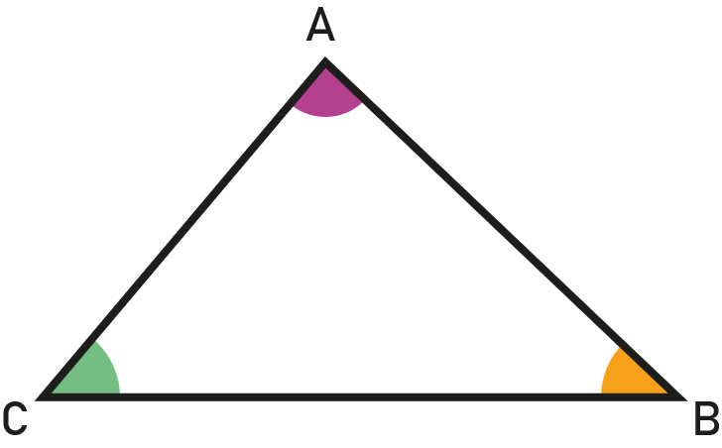 | $\hat{ABC}+\hat{BCA}+\hat{CAB}=180°$

II – Triangles particuliers :

Triangle isocèle :
Un triangle isocèle est un triangle qui a deux côtés de même longueur.
  - Exemple :
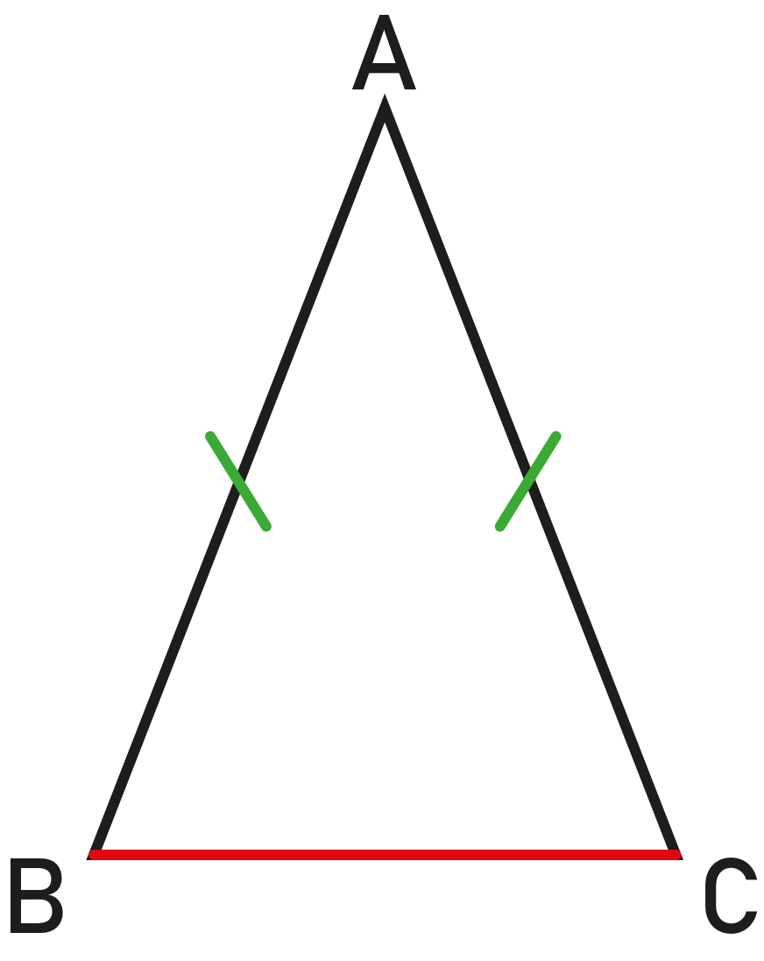 | - Le triangle ABC ci-contre est isocèle en A.  - A est appelé sommet principal du triangle ABC.  - Le segment $[BC]$ est la base du triangle ABC.
Propriété
Dans un triangle isocèle les angles à la base ont la même mesure.

  - Exemple :
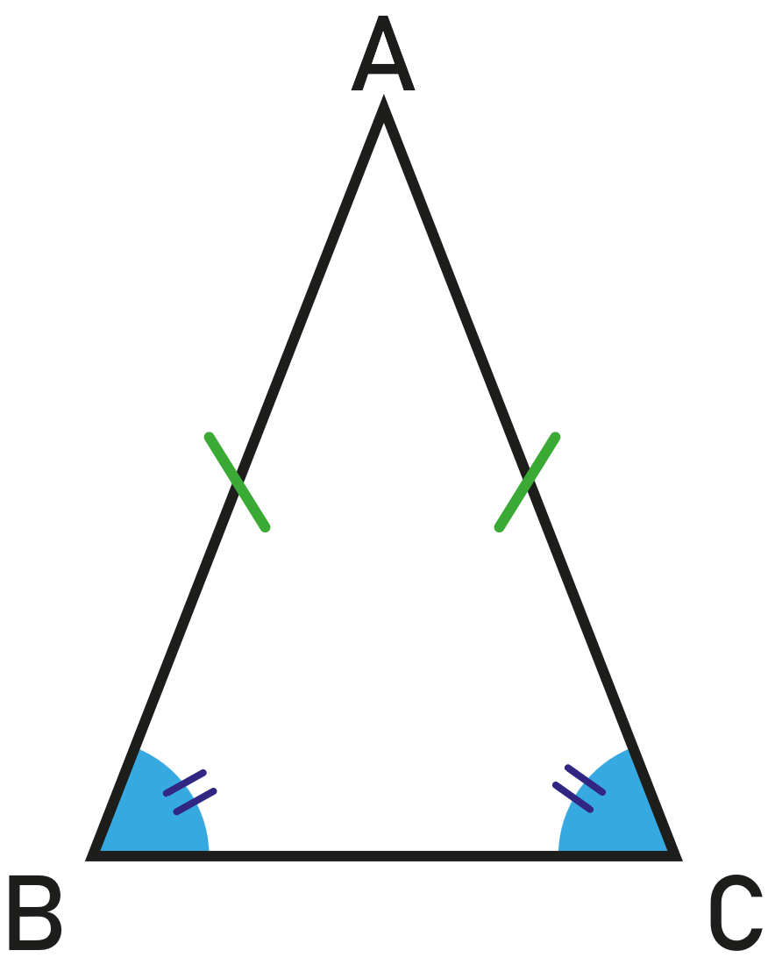 | $\hat{ABC}=\hat{BCA}$

Triangle équilatéral :
Un triangle équilatéral est un triangle qui a trois côtés de même longueur.
  - Exemple :
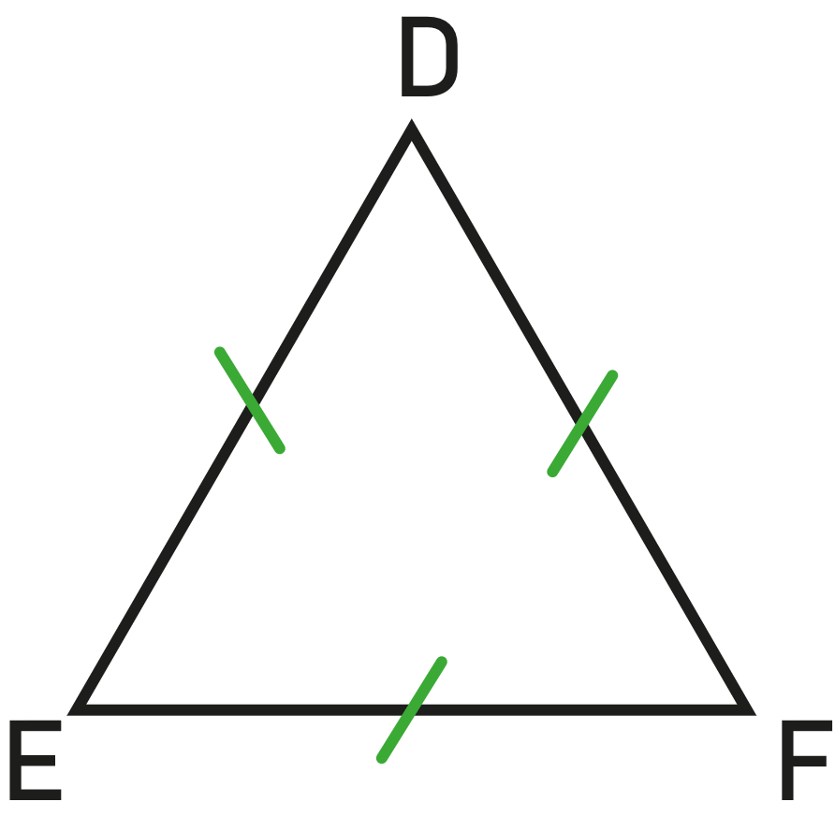 | Le triangle DEF ci-contre est équilatéral.
Propriété :
Dans un triangle équilatéral tous les angles ont la même mesure, il mesure 60°.
  - Exemple :
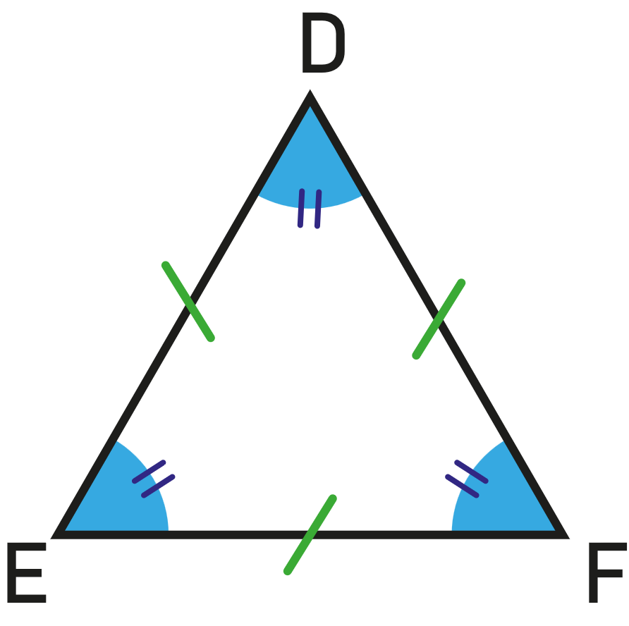 | $\hat{DEF}=\hat{EFD}=\hat{FDE}=60°$

Triangle rectangle :
Un triangle rectangle est un triangle qui a deux côtés perpendiculaires, donc un angle droit (90°).
  - Exemple :
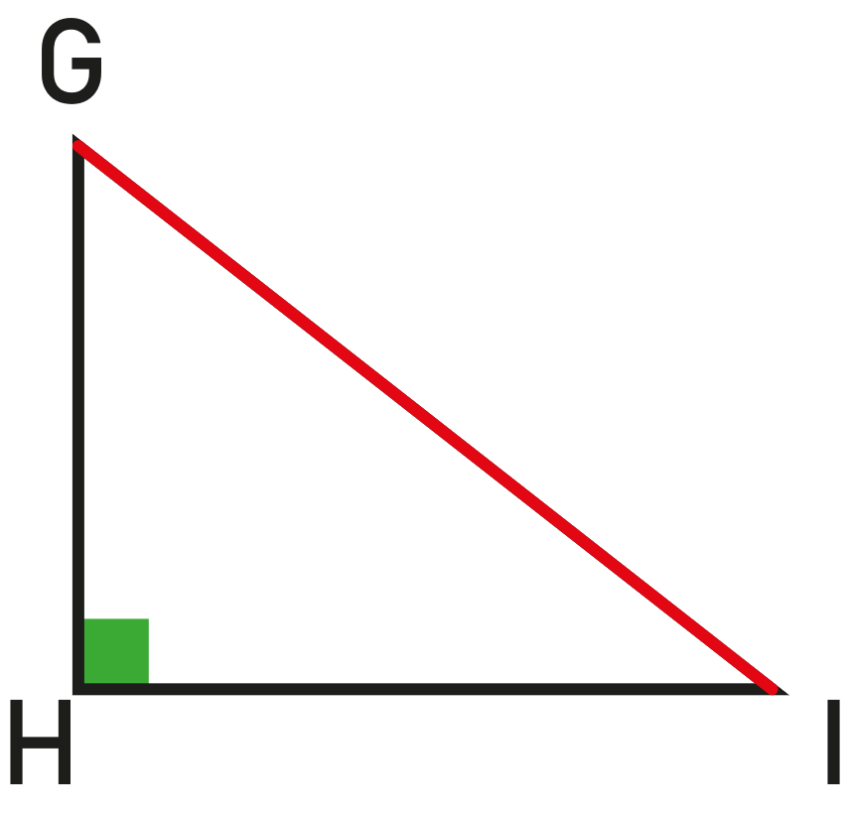 | Le triangle GHI est rectangle en H.  $\hat{GHI}=90°$  Le côté en face de l’angle droit est appelé hypoténuse.

